시스템 보안구축 평가
작성자: 박건우

리눅스 시스템에 DNS / WEB(HTTP) / FTP 서버를 구축하시오.
- FTP 접속 시 본인 이름의 계정으로 접속 가능하도록 설정
- SSH 접속 시 root 사용자 원격 접속 허용이 안 되게 설정(web)
- 도메인으로 서버(WEB/FTP) 접속 가능하게 설정
- 윈도우 서버 시스템에 FTP 서버를 구축
- FTP 접속 시 본인 이름의 계정으로 접속 가능하도록 설정

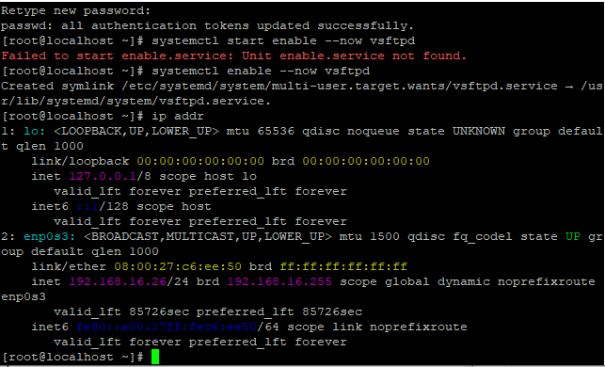
서버들을 구축할 시스템의 ip 주소는 192.168.16.26이다.

1번을 수행하기위해서
새로운 계정을 생성하였다.
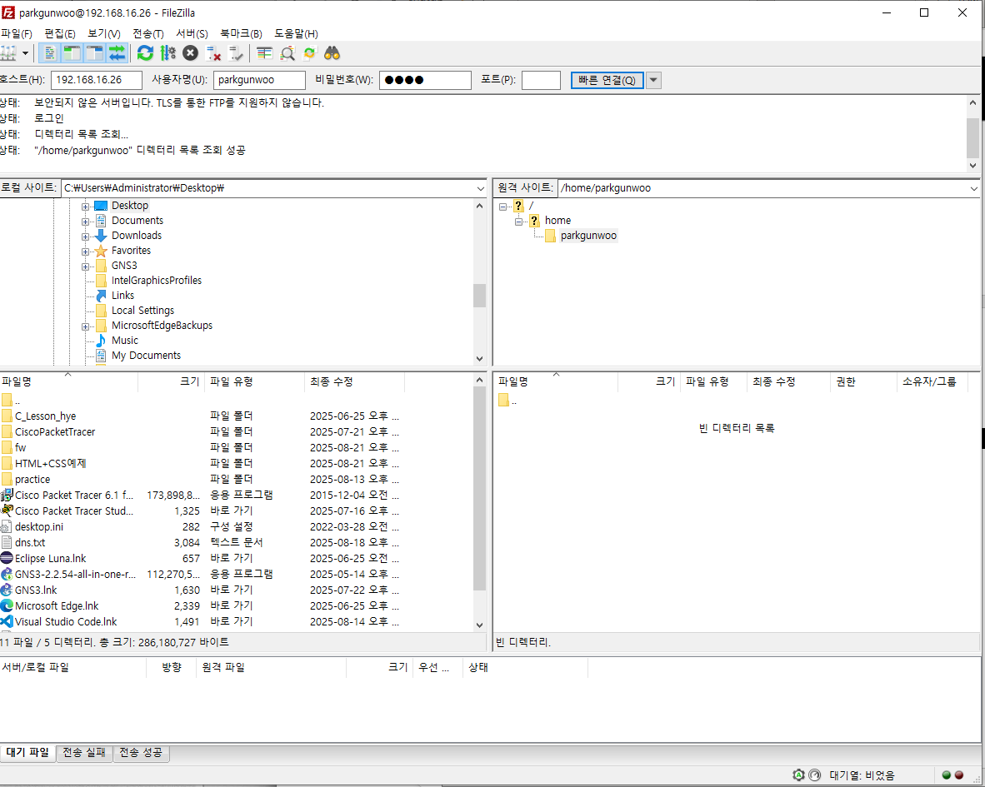
FTP 접속 시 본인 이름의 계정으로 접속 가능하도록 설정이 잘 되었다.

2번을 수행과제인 SSH접속을 root 사용자에서는 금지시키기 위해서는 sshd_config 파일을 수정하면 되는데,
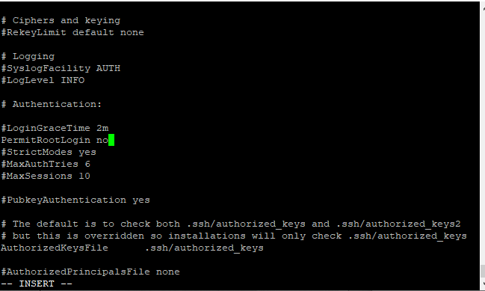
PermitRootLogin 부분이 주석으로 처리되어 있었기 때문에, 주석을 해제하고 no를 추가한다. 추가로 grep으로 /etc/ssh 밑에 PermitRootLogin이 있는 config파일이 있는지 확인해보니 추가로 하나가 더 있어서 그 부분도 PermitRootLogin no로 변경하였다.
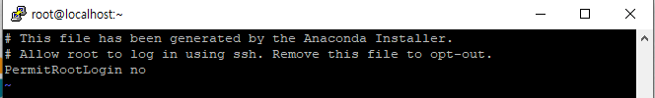

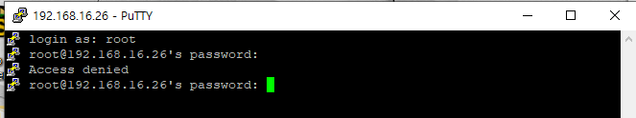
정상적으로 root 계정의 ssh 원격접속이 차단되었다.

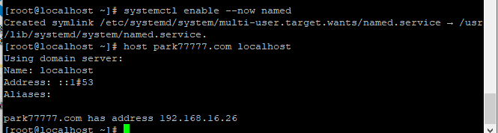
3번을 수행하기 위해서 DNS서버를 구축 도메인이 없는 주소인 park77777.com을 사용 http와 ftp도 park77777.com에 zone파일로 등록하였다.

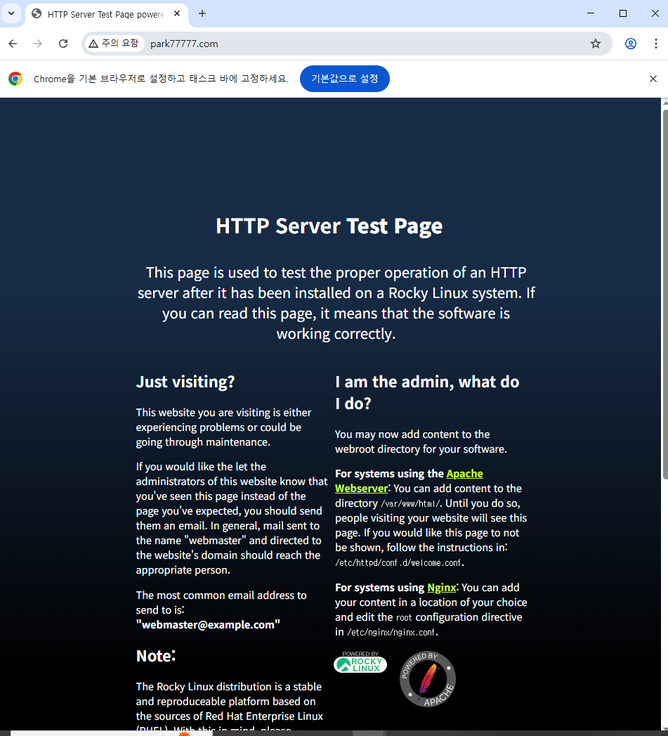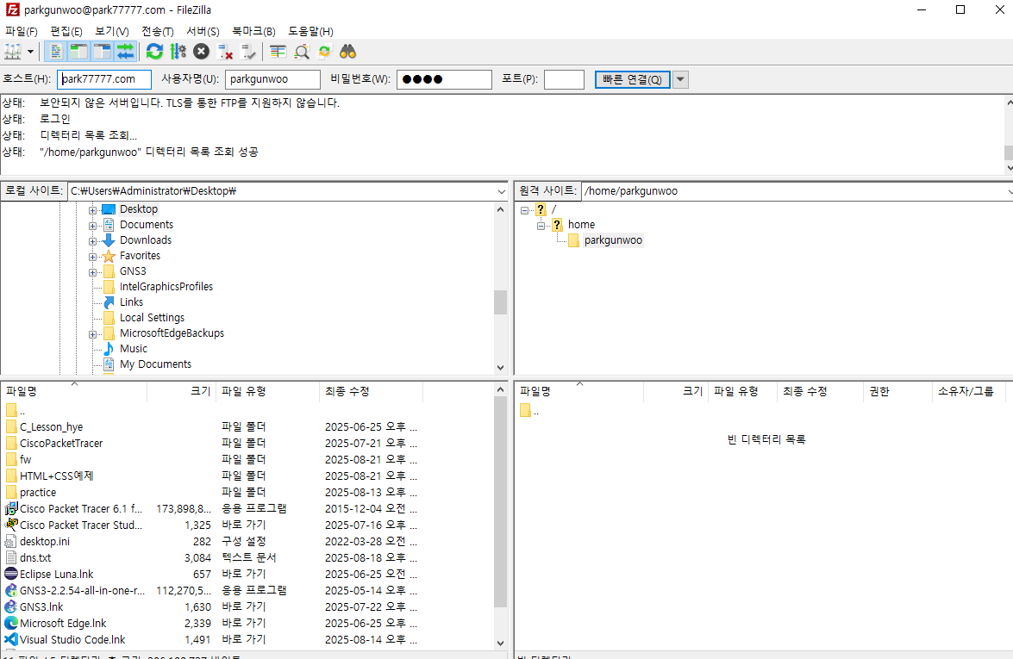
잘 작동한다.

4번을 수행하기위해서 윈도우에 iis를 설치하고 ftp서버를 구축해본다.
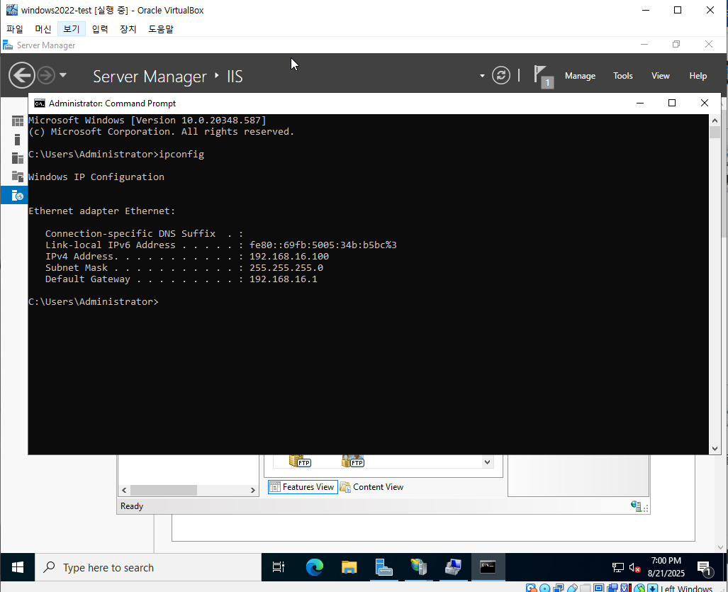
Window의 ftp서버의 주소는 192.168.16.100이다.

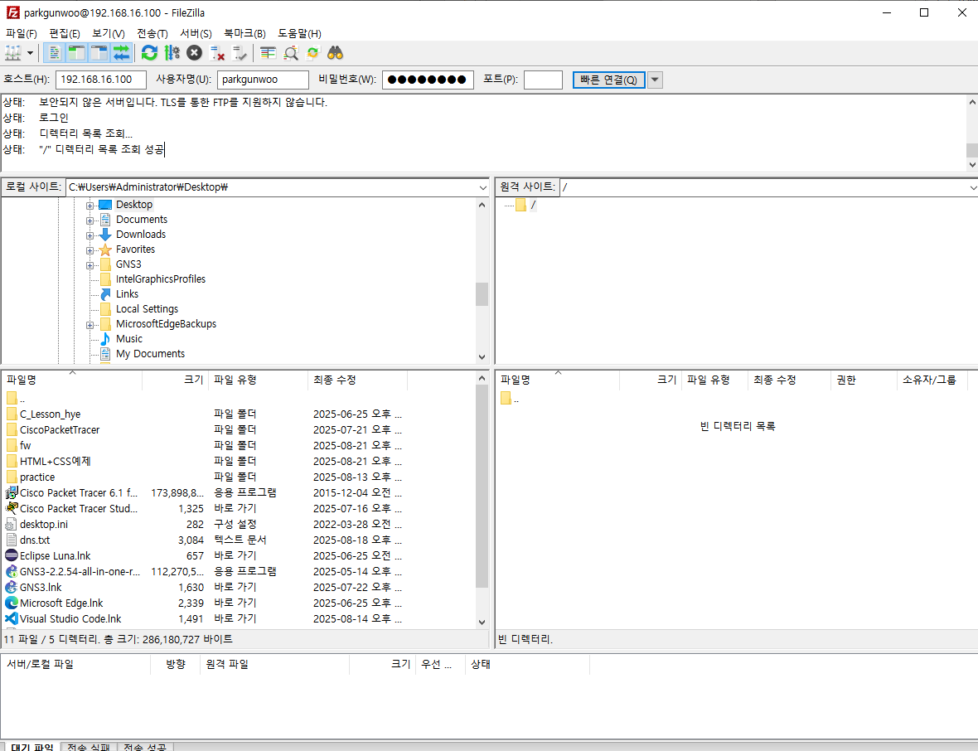
Parkgunwoo 계정을 생성하고 접속가능하게 하였다.
- Earth CTF 가상머신을 통해 root flag를 획득하시오.
- 보안성 향상을 위해 HTTPs 및 FTPs설정을 하여 테스트하시오.
- 구축한 Web 서버로 DDoS(Land Attack)공격을 실행하고 TCPDump 또는 Wireshark를 통해 패킷을 캡처하시오.
- Log Server를 구축하여 FTP 서버의 Log를 실시간 확인하고 DB에 저장이 되도록 설정하시오.

1번을 수행하기 위해서 Earth가상머신을 실행하고, 살펴본다.
가상머신의 아이디와 패스워드를 모르기 때문에 접속할 수 없다.
내부 네트워크에서 실행되고 MAC주소가 48:93으로 끝나는 것을 알 수 있다.
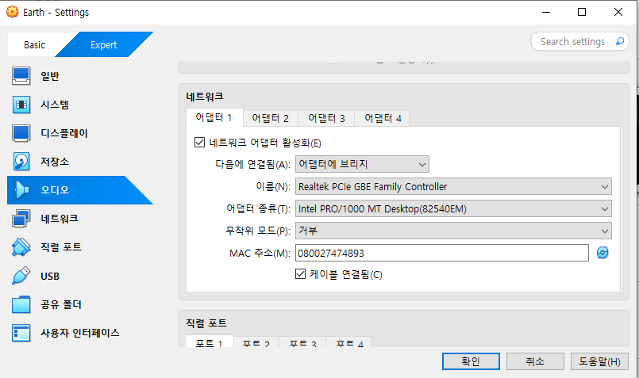

Netdiscover를 사용하여 내부 네트워크에 MAC주소가 E7:99로 매핑되는 네트워크 주소를 찾아보면
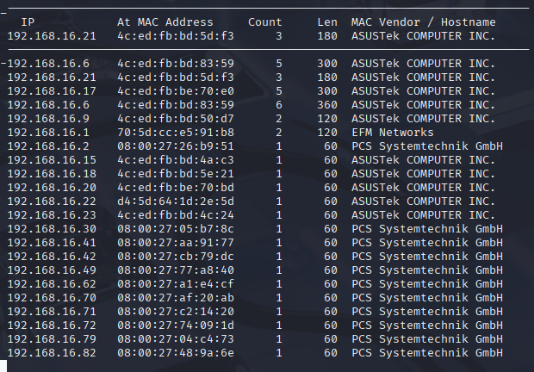
48:93으로 끝나는 ip주소는 뜨지 않는다.
그래서 nmap을 사용해서 mac주소와 일치하는 ip를 찾아보았다.
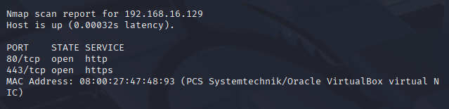
48:93과 일치하는 ip주소를 192.168.16.129로 발견하였다. 추가로 http와 https포트가 열려있는 것을 확인하였다.
또한 nmap으로 terratest와 earth로 시작하는 도메인을 발견하였고,
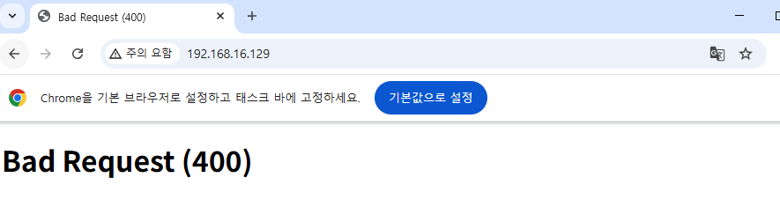
접속해보니 bad request 400번 오류가 뜬다. 아마 헤더에서 ip 주소로 요청하면 필터링하는 것으로 추측된다.
그래서 hosts파일을 건드려 보기로 하였다.

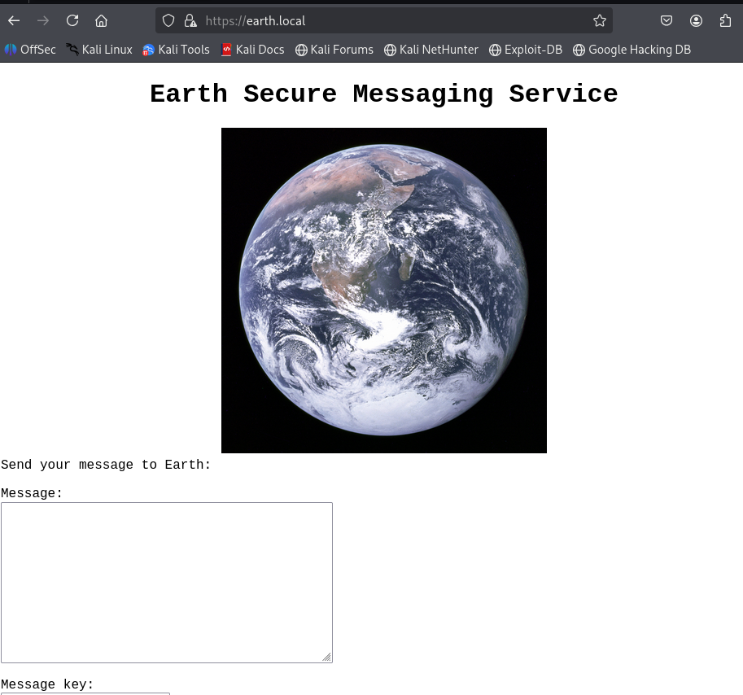
정상 접속되고
dirb에서 https://terratest.earth.local에 robots.txt가 있는 것을 발견하였고 확인해보았다.
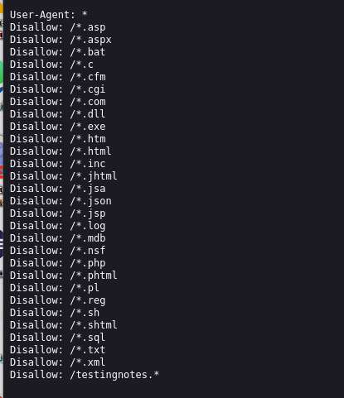
검색봇이 접근 가능한지 여부를 확인하는 robots.txt파일에서 /testingnotes.*를 발견하였고, /testingnotes라는 파일 이름이 웹 디렉토리에 있을 것으로 추측하였다.

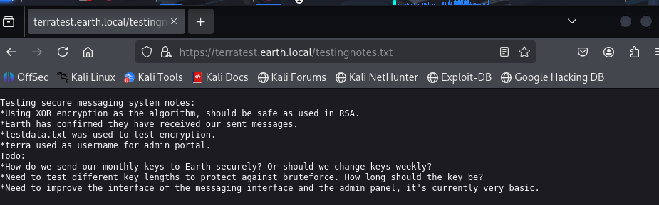
Testingnotes.txt를 발견하였고 admin 포탈에 username이 terra라는 것을 알게되었다. 추가로 RSA대신에 XOR방식을 사용하여 암호화한다는 것을 확인함.
또한 testdata.txt가 encryption에 사용된다는 것도 알게되었다.
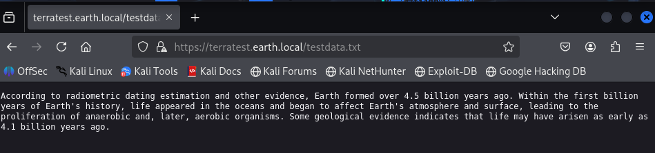

키값으로 추측된다.
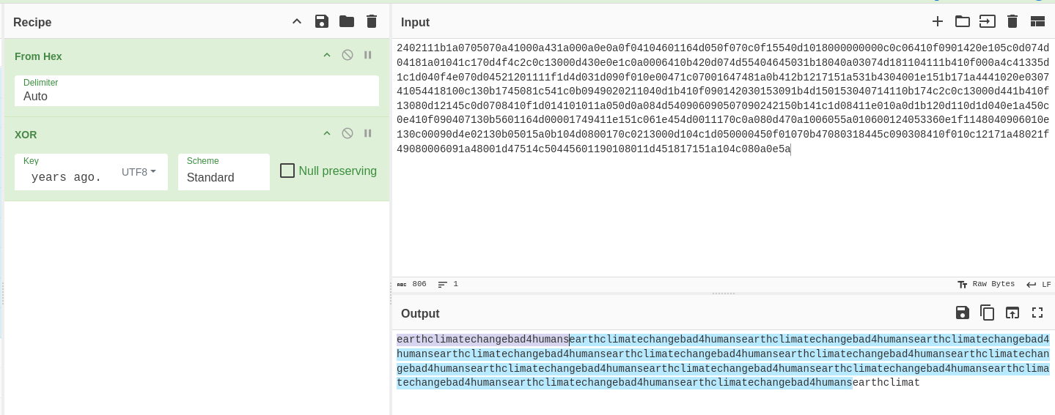

키값을 발견함.
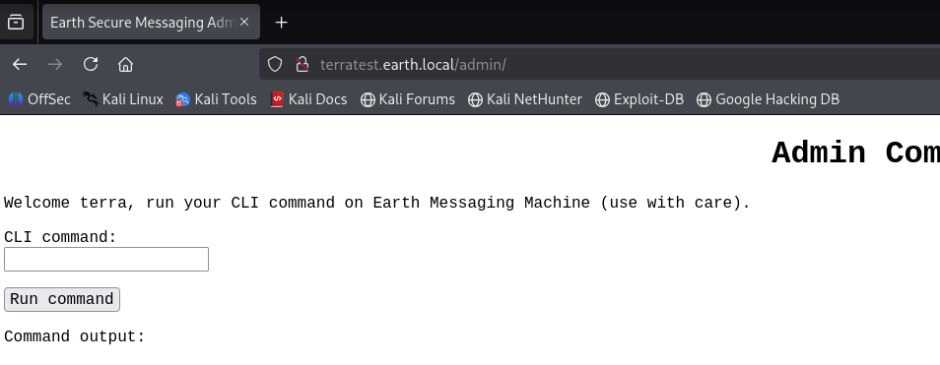
로그인을 성공하였다.

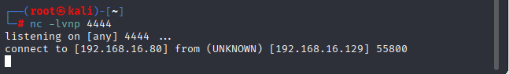
Netcat을 이용해서 리버스쉘을 연결하였다.
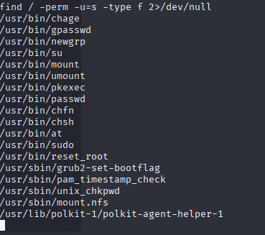
reset_root라는 수상한 파일을 발견함.
Reset_root를 원래 ip로 tcp통신으로 옮기고
Ltrace로 확인을 해보니 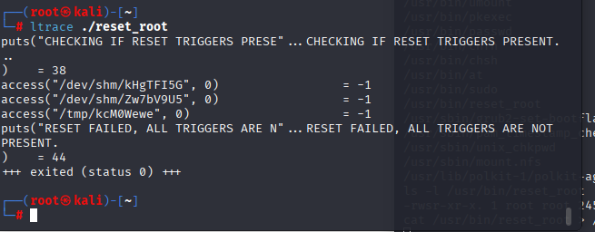
내용을 보면 access함수의 결과값이 -1인 것을 보니 파일이 없거나 권한이 없는 것으로 확인되는데, 파일이 없는 것 같으니 파일을 생성해준다.

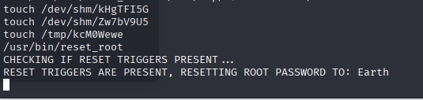
성공적으로 실행됨.
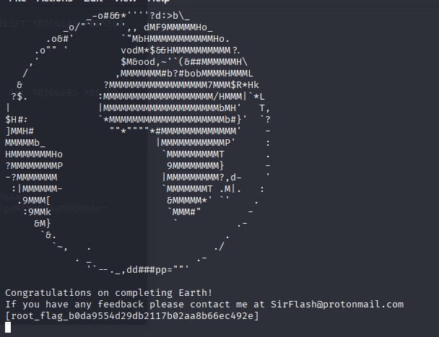
성공적으로 root_flag를 획득하였다.

2번을 수행하기 위해서 openssl을 이용해서 인증서를 생성하고 적용해보았다.

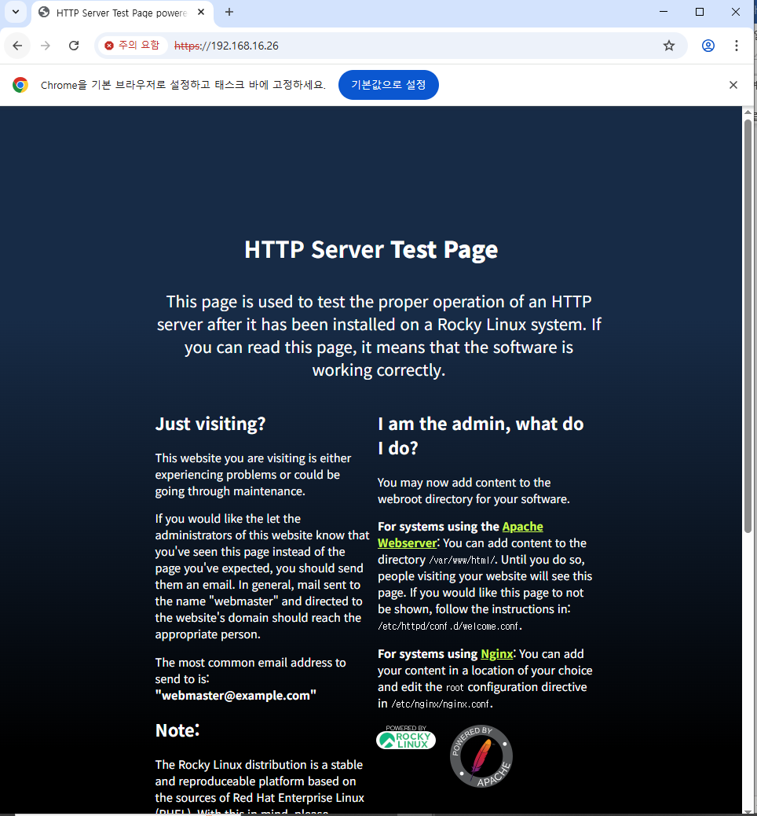
HTTPs로 서버를 구축하고 성공적으로 접속이 가능해졌다.

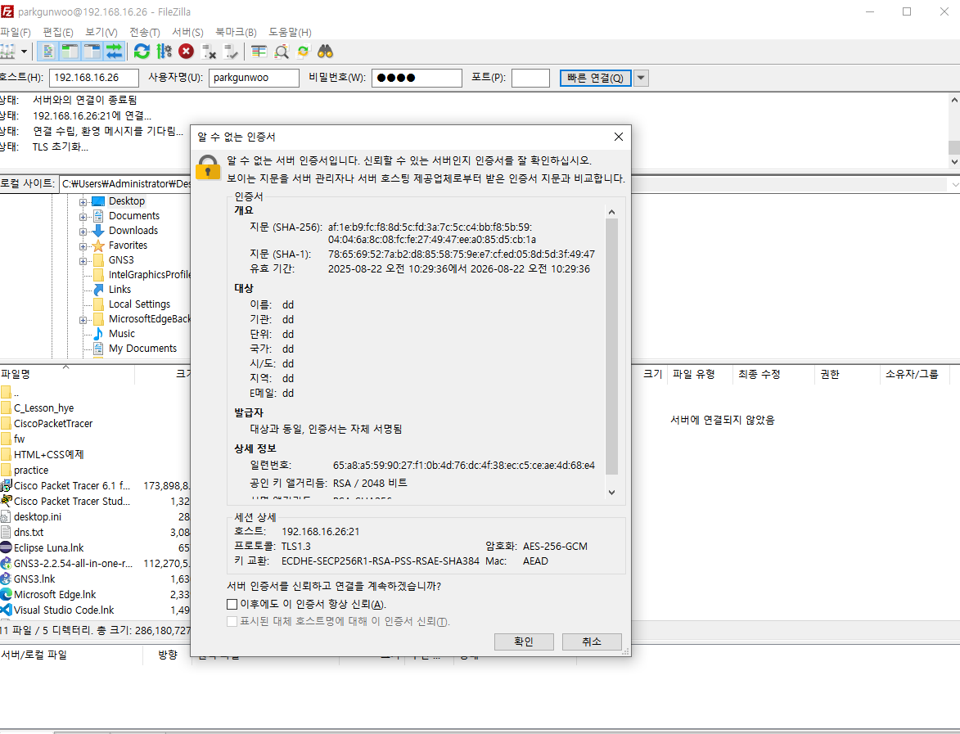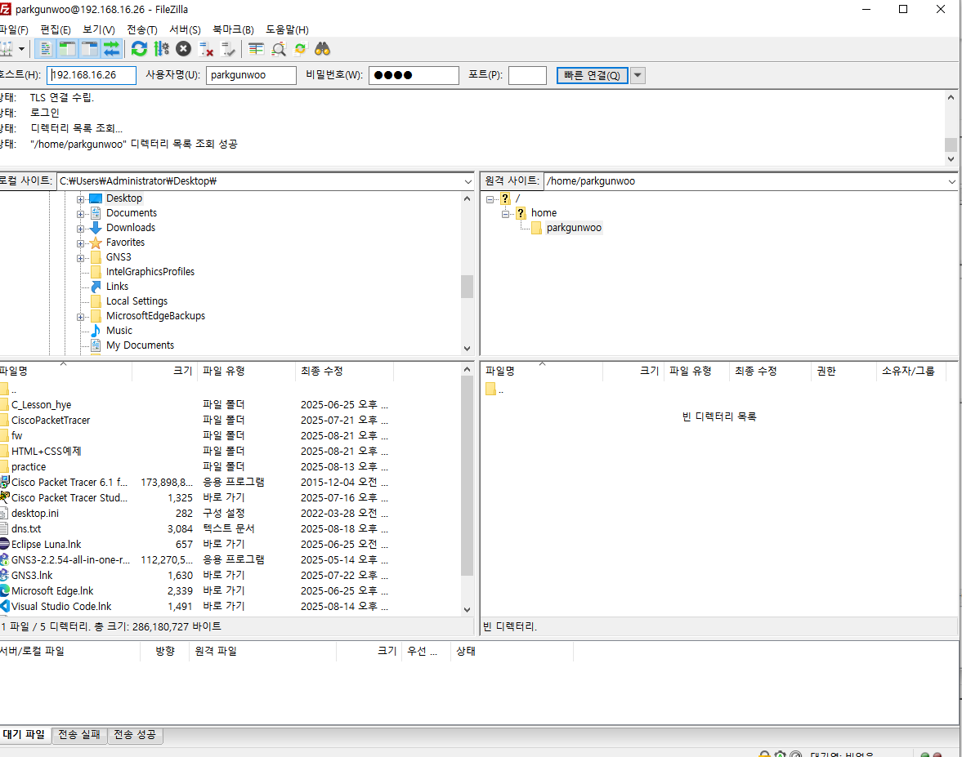
또한 vsftp과 openssl인증서를 이용해서 ftps를 구현하였다.

3번을 수행하기 위해서 kali linux에 hping을 이용해서 Land Attack을 web server에 시도해보고 tcpdump를 이용해서 packet을 capture해보았다.
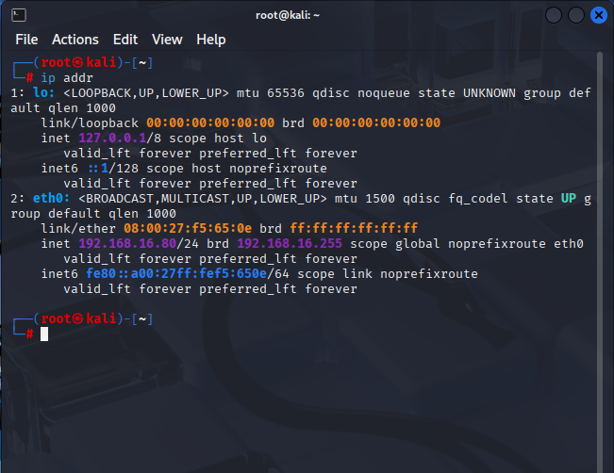
공격자의 ip주소는 192.168.16.80이다.
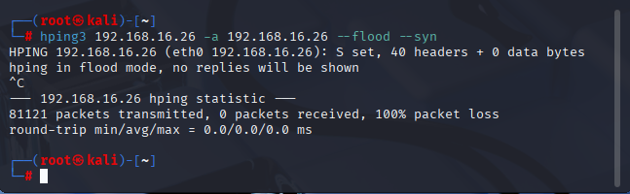
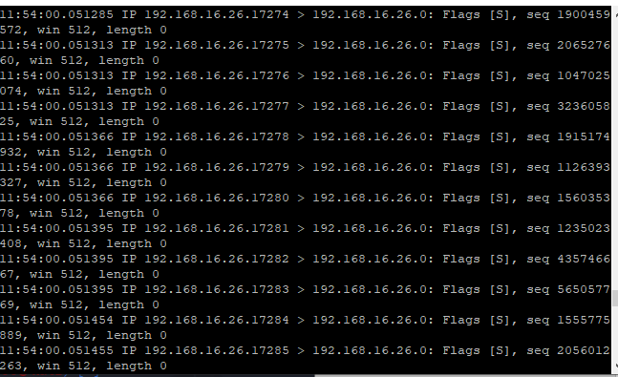
Tcpdump로 192.168.16.26에서 192.168.16.26으로가는 tcp packet을 캡쳐하였다. 즉 Land Attack 패킷을 감지한 것이다.

4번을 구현하기 위해서 rsyslog를 이용해서 logserver를 구축하였다.
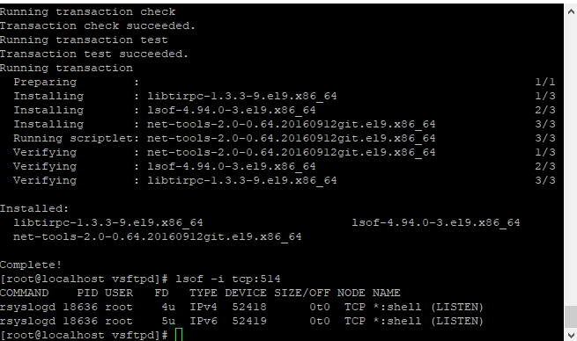
마찬가지로 ip는 192.168.16.26으로 구축되어있다.

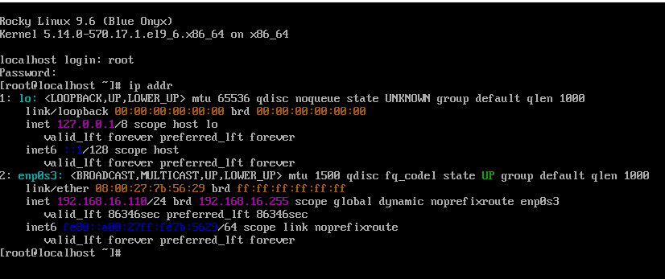
또다른 FTP서버의 ip 주소로 192.168.16.110이다.

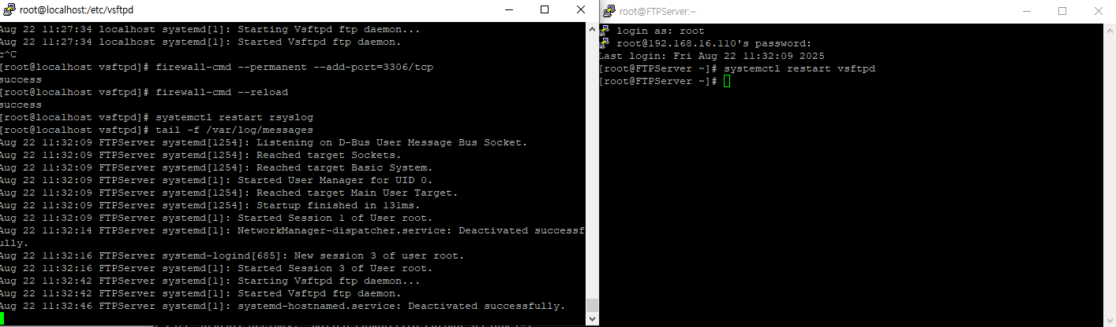
LogServer에서 FTPServer의 로그를 실시간으로 살펴볼 수 있게 되었다.
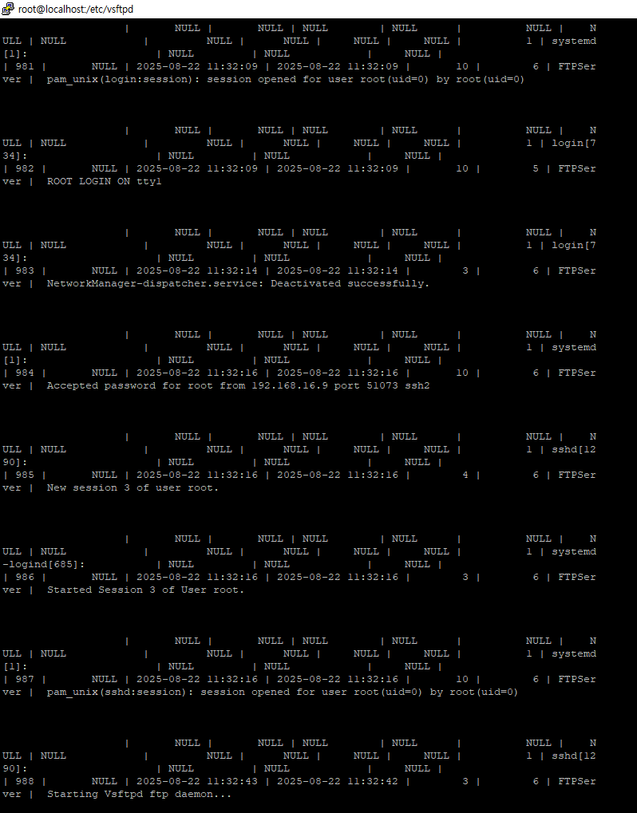
또한 db에서 FTPServer나 기타 로그등을 저장이 되도록 설정하였다.
추가로 DB의 내용을 시각화한다면 시스템 상태를 한눈에 파악할 수 있다.

